黑龙江自考免考课程申请办理流程
1.姓名+准考证号登陆考生自助服务系统：https://zxks.hljea.org.cn/kszzfw/home/login
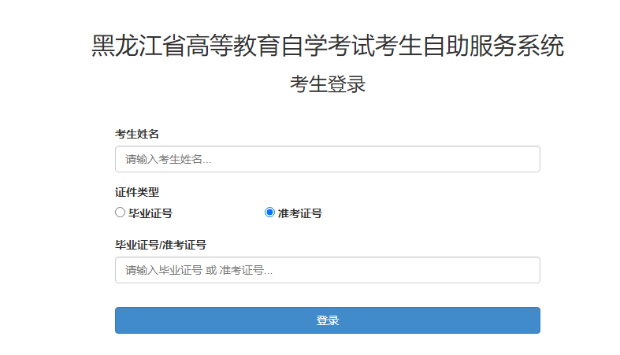
2.进入“免考课程申请”
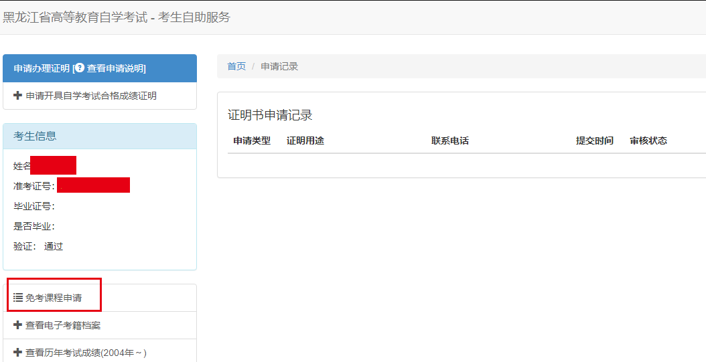
3.点击“增加免考课程”，输入课程代码，系统自动显示课程名称，录入证书名称及证书编号后上传证书图片（1M以内，jpg格式）后点击“保存”按钮。
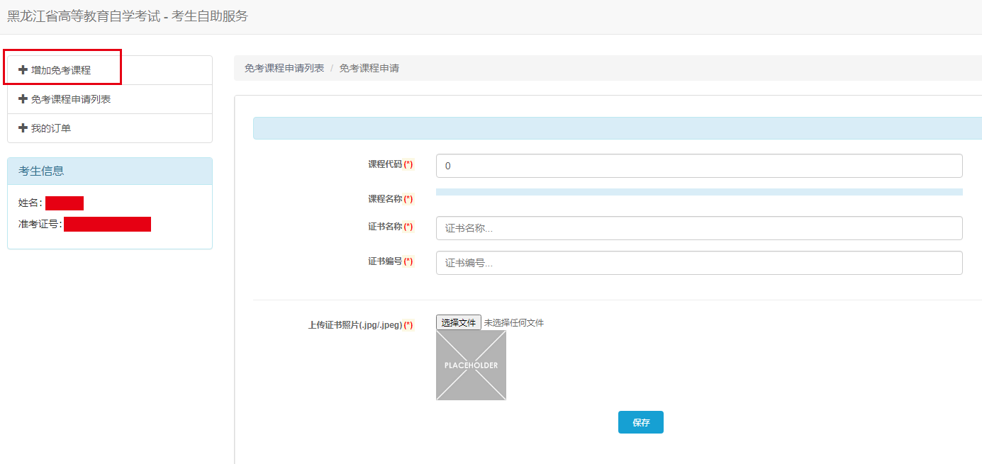
4.已登记的免考课程可在“免考课程申请列表”中查看，重复步骤3操作可办理多科课程免考。
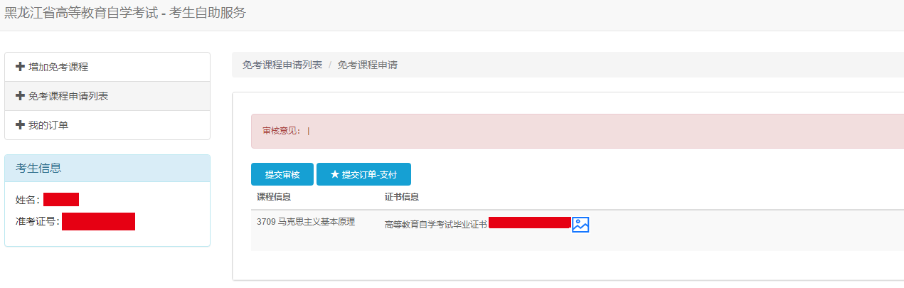
5.登记完全部免考课程后，点击“提交审核”，待招生考试机构审核通过后可点击“提交订单-支付”，在线支付免考费。如审核不通过，可在“免考课程申请列表”中查看审核意见。

